校区人権教育「ともに学ぶ」を活用した学習例
「ともに学ぶ」を見て、①～⑤の順番に活動し、考えたことをほかの誰かと交流してみましょう。
①表と裏のイラストを見比べて、違いを見つけましょう。
「気づく」

➁その違いについて、あなたはどう思いますか。
違いを「考える」

③どのようにすれば困っている人が助かるでしょうか。
方法を「考える」

④自分自身は③で考えたような行動がとれるでしょうか。
自分自身に「問いかける」

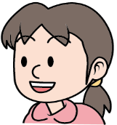
⑤どのような社会にしていきたいか考えてみましょう。
希望の社会を「めざす」
自分自身の心の中に問いかけ続けていくことが、大事だと思います。明るく住みよい町づくりのためには、私たち一人一人の心の成長が必要ではないでしょうか。

